**Авторское методическое пособие**

**«Профессия» ассоциации**

Автор: Крайненко Виктория Александровна

Организация: МБДОУ № 33

Населенный пункт: г. Ростов-на- Дону

Ассоциация — это взаимосвязь различных предметов и действий, закрепленная в сознании ребенка. Чем больше ребенок познает ми, тем шире круг его ассоциаций и тем легче ему, собственно, эту взаимосвязь определять.

Дидактическая игра «Профессия» — это ассоциации на данную тематику, который ребенок должен собрать в виде пазла.

Содержание игры «Профессия — ассоциации»

В центре пазла находится основа — это изображение с профессиями. С четырех сторон к основе добавлены картинки, которые так или иначе связаны с это профессией, например:

* Повар — кастрюля, плита, миксер, нож с разделочной доской.
* Художник — кисточки, краски, мольберт, карандаши.
* Врач — шприц, скорая помощь, лекарства, стетоскоп.
* Учитель — глобус, доска, журнал с тетрадью, ученица за партой.
* Автомеханик — отвертка, масло машинное, ключ, пассатижи.
* Музыкант — гитара, гармошка, труба, рояль.
* Космонавт — планета, НЛО, ракета, туба с едой для космонавтов.
* Моряк — кораблик, спасательный круг, якорь, штурвал.
* Военный — часовой, пистолет, карта, танк.
* Швея — швейная машинка, метр, ножницы, нитки с иголками.

Как изготовить игру «Профессия — ассоциации»

1. Распечатайте все карточки.
2. Для вывода на печать используйте фотобумагу или картон.
3. Вырежьте части пазла по линии.

Ход игры «Профессия — ассоциации»

1. Выложите на столе все карточки, за исключением основ.
2. Поочередно вылаживайте на стол каждую основу с профессией, а дети из всех карточек должны выбрать именно те, которые подходят к этой профессии.
3. На каждую основу должно быть по 4 карточки.
4. В итоге — пазл должен собраться.

[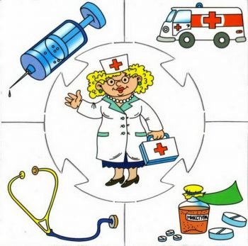](https://detskiy-sad.com/professiya-associacii/prfess-assoc3)[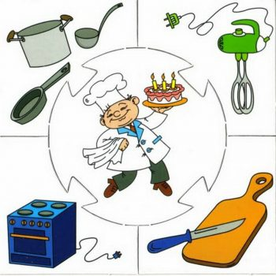](https://detskiy-sad.com/professiya-associacii/prfess-assoc1)

[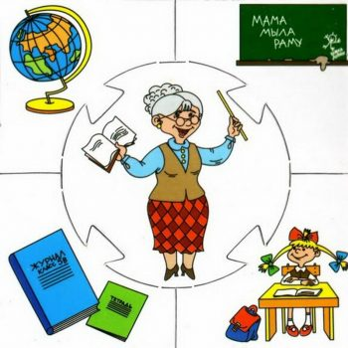](https://detskiy-sad.com/professiya-associacii/prfess-assoc4)[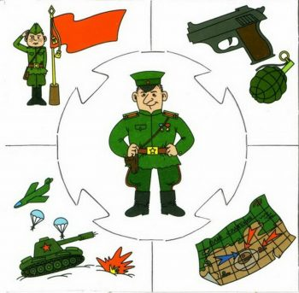](https://detskiy-sad.com/professiya-associacii/prfess-assoc9)

[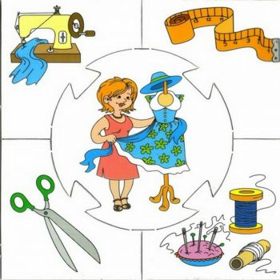](https://detskiy-sad.com/professiya-associacii/prfess-assoc10)

[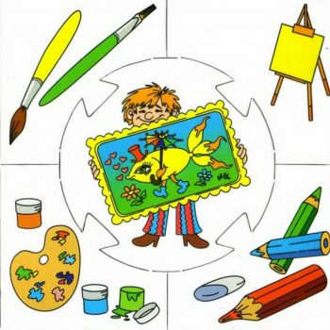](https://detskiy-sad.com/professiya-associacii/prfess-assoc2)

[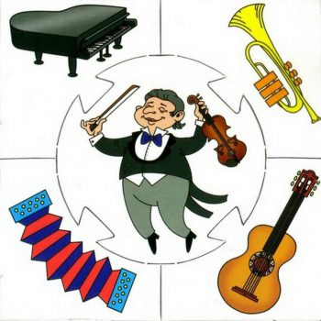](https://detskiy-sad.com/professiya-associacii/prfess-assoc6)[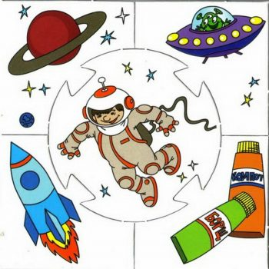](https://detskiy-sad.com/professiya-associacii/prfess-assoc7)